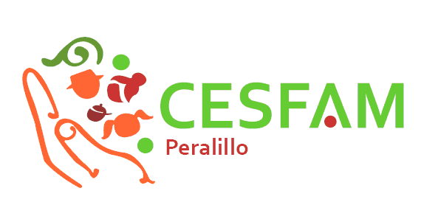
NOTIFICACIÓN DE EVENTOS ADVERSOS Y EVENTOS CENTINELAS ASOCIADOS A DISPOSITIVOS MÉDICOS
Código vinculante SVI:
(indicado en sitio web y llenado por Encargado de TV)
Género del paciente:
Diagnósticos clínicos del paciente:
Edad del paciente:
Unidad donde aconteció EA:
Fecha del EA:
Descripción general del EA:

